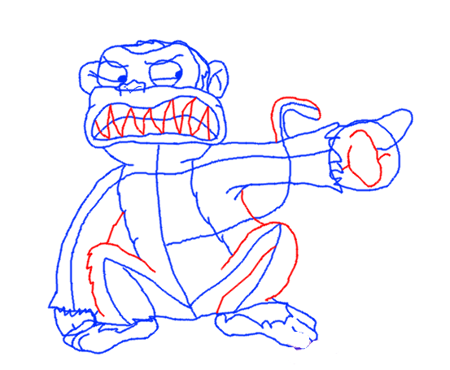

**Manual de usuario**

1. Introducción.

1.1 ¿Qué es Monaaco?

1.2 ¿Por qué utililizar Monaaco?

2. Instalación de Monaaco.

2.1 Paso a paso.

3. Primeros pasos con el reproductor.

3.1 Primera ejecución.

3.2  Identificación en la pantalla de cada elemento de Monaaco.

4. Elementos uno a uno.

4.1 Reproductor.

4.2 Biblioteca.

4.3 Lista de reproducción.  
4.4 Menú (Icono situado en la parte superior izquierda del reproductor)

**1. Introducción**  
  
   **1.1 ¿Qué es Monaaco?**  
        Monaaco es un reproductor de música simple y sencillo. No pretendemos que sea el más avanzado del mercado ni el más completo; sino que tenga las funcionalidades básicas para poder reproducir música y que sea accesible a cualquier tipo de persona.

Podemos utilizar Monaaco para reproducir tanto archivos.mp3 como archivos .ogg, si bien es cierto que la interacción ofrecida con los archivos .ogg es menor que la ofrecida para .mp3.

**1.2 ¿Por qué utilizar Monaaco?**

    La razón para utilizar Monaaco es sencilla, ha sido creado con una máxima: “Aportar al usuario un reproductor con la mayor usabilidad posible” o lo que es lo mismo, para que cualquier persona sea de la edad que sea y tenga mayor o menor familiaridad con los ordenadores pueda escuchar música sin necesidad de leerse un manual de instrucciones.

Esto lo conseguimos gracias a una sencilla e intuitiva interfaz, en la cual solamente se ven los botones más básicos ya que consideramos que otros reproductores con grandes funcionalidades pierden sencillez incluso llegando a tener una usabilidad baja.

**2. Instalación de Monaaco.**

Cuando tengamos la carpeta descargada de Monaaco, pulsamos sobre el ejecutable “Monaaco-1.0.243.exe” y nos saldrá un splash de un mono y posteriormente la siguiente ventana:

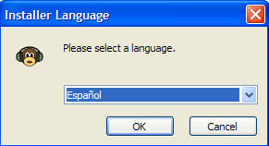

Ilustración del Instalador: Lenguaje del programa.

Aquí podremos elegir qué idoma queremos. En nuestro caso “Español”.

Pulsamos el botón “OK” y a continuación nos mostrará la página de bienvenida:

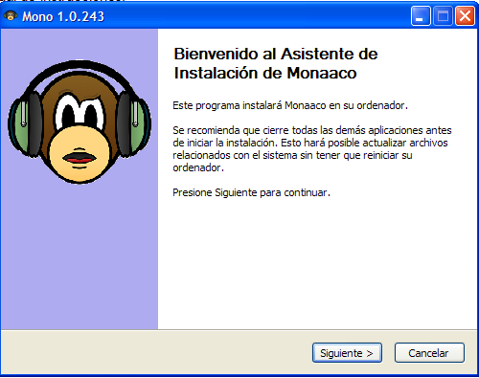

Ilustración del Instalador: Ventana inicio del instalador.

Como se cita en el texto, cerramos todas las aplicaciones que tengamos iniciadas y hacemos click en siguiente.

Nos leemos detenidamente la licencia, para poder continuar el usuario ha de aceptar los términos expuestos en ella, si el usuario está de acuerdo continuamos instalando la aplicación pulsando “Acepto”.

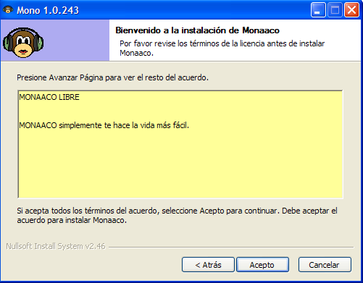

Ilustración del Instalador: Aceptar contrato de licencia.

En la siguiente ventana, podremos elegir el directorio donde tendremos instalado el reproductor “Monaaco”. A parte, nos mostrará el espacio requerido y el espacio que tenemos disponible en nuestro ordenador.

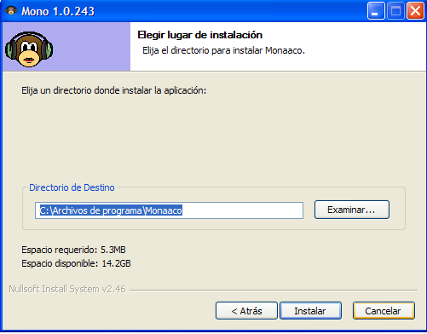

Ilustración del Instalador: Directorio instalación.

Ahora nos mostrará los pasos que ha ido siguiendo para realizar la instalación:

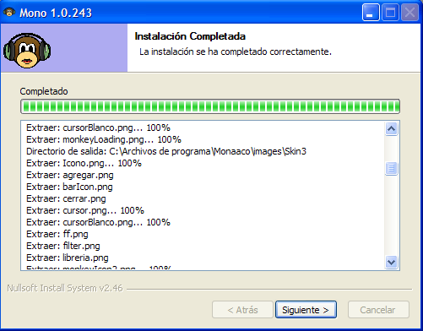

Ilustración del Instalador: Progreso instalación.

Pulsamos siguiente, y si todo ha ido correctamente, nos mostrará una ventana informándonos que se ha completado la instalación:

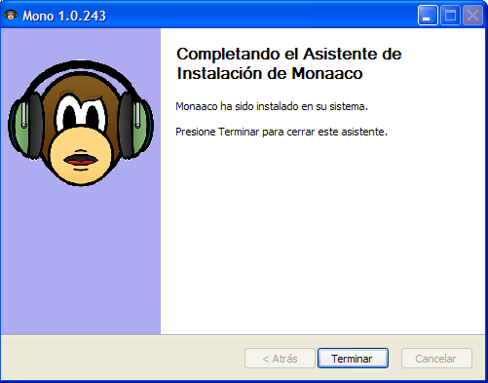

Ilustración del Instalador: Instalación completad.

Pulsamos “Terminar” y ya tenemos instalado Monaaco.

El proceso de instalación concluye creándonos un acceso directo en el escritorio y en el menú inicio para tener una mayor accesibilidad a Monaaco.

**3. Primeros pasos con el reproductor.**

**3.1 Primera ejecución.**

Tras la instalación del programa ya tendremos la aplicación en nuestro ordenador. Para ejecutarlo debemos ir a Inicio->Programas->Monaaco->Monaaco.exe o en el escritorio hacer doble clic sobre el icono “Monaaco.exe”, entonces se iniciará Monaaco.

Primero cargará la biblioteca, como no habrá ninguna creará el archivo y hará lo propio con el de preferencias creando ambos archivos por defecto.

NOTA: Para configurar Monaaco Player ver preferencias en el punto 4.4 de este manual.

**3.2 Identificación de los elementos de Monaaco.**

Para comenzar a utilizar el reproductor necesitamos saber que componentes hay y la utilidad de los mismos, por lo que para comenzar vamos a familiarizarnos con los componentes que tiene Monaaco, la interfaz completamente desplegada la podemos ver en la siguiente figura:

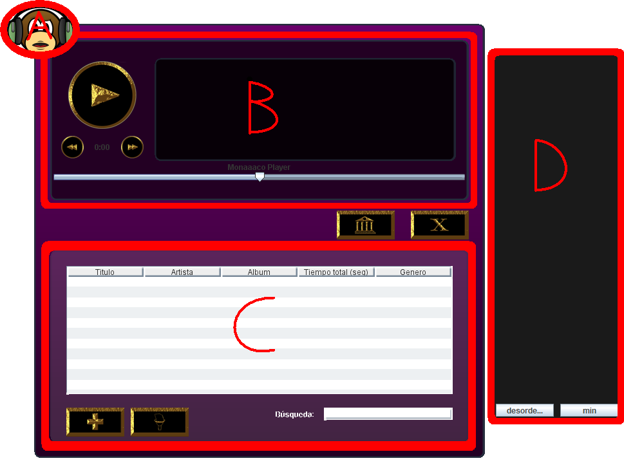

Ilustración de Monaaco desplegado.

Como podemos ver hay cuatro partes importantes estas son por orden de etiquetado:

Etiqueta A: El Menú, que nos aporta algunas funcionalidades importantes mediante un menú desplegable, ver punto 4.4 del manual.

Etiqueta B: El Reproductor, que nos permite tener las funciones básicas de un reproductor, ver punto 4.1 del manual.

Etiqueta C: La Biblioteca, la cual contiene todas las canciones que hayas agregado a Monaaco, ver punto 4.2 del manual.

Etiqueta D: La lista de reproducción, la cual nos muestra las canciones que se están reproduciendo en este momento, ver punto 4.3 del manual.

**4. Elementos uno a uno.**

Vamos a ver ahora uno a uno los elementos que tiene Monaaco, comenzaremos por aquellos con funcionalidades más básicas para que el usuario sepa en todo momento de las funciones de cada elemento.

NOTA: Recomendamos que el usuario lea el punto 4 del manual al completo ya que explica el funcionamiento de Monaaco punto por punto.

De todos modos cada apartado es independiente del resto, pudiéndose leer apartados individuales sin que pierda coherencia lo explicado en el mismo.  
  
**4.1 Reproductor.**

Ahora que sabemos lo que es el reproductor, vamos a ver para qué sirven los botones que hay en él. Como se puede apreciar en la figura que se muestra a continuación hay una zona central bordeada y más sombreada, esta zona consta de 3 botones básicos:  
       

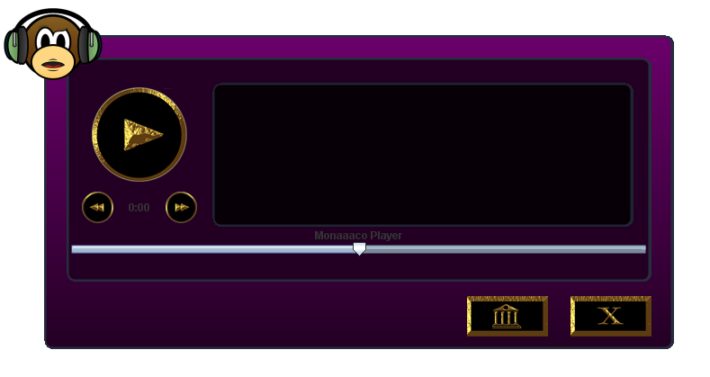

Ilustración del Reproductor.

Play/Pause: Sirve para comenzar a reproducir una canción si no hay ninguna reproduciéndose, si hubiera alguna en cambio serviría para parar la reproducción actual.



Anterior: Sirve para reproducir la canción que se haya reproducido antes de la actual.



Siguiente: Sirve para reproducir la siguiente canción.



Como podemos apreciar en la ilustración del Reproductor entre el botón anterior y el botón siguiente podemos ver el tiempo actual que llevamos de canción, si durante la reproducción hacemos clic en ese tiempo nos mostrará el tiempo que le queda a la canción que está reproduciéndose.  
  
Podemos ver que también hay dos botones fuera de esa zona sombreada, estos botones son los de salir y biblioteca.

Salir: Sirve para salir de Monaaco, tanto la canción actual como la lista de reproducción seguirán igual cuando se vuelva a iniciar Monaaco.



Biblioteca: Este botón nos abre otra parte importante de Monaaco, esta parte es la biblioteca, la biblioteca es donde están todas las canciones que se pueden reproducir en la lista de reproducción. Haciendo clic podemos ver como se despliega la biblioteca, tal y como nos muestra la siguiente figura.

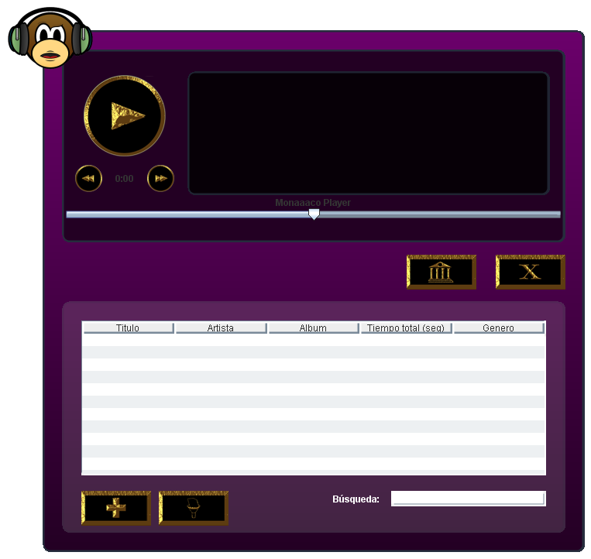

Ilustración del Reproductor con la biblioteca desplegada.

**4.2 Biblioteca.**

Ahora que tenemos desplegada la biblioteca vamos a aprender a movernos por ella.  
Podemos ver que se divide en dos partes claramente diferenciadas, las canciones que están actualmente en la biblioteca y los botones de la parte inferior de ésta.

Comenzaremos viendo la funcionalidad de los botones, tenemos dos botones y un campo de texto donde poder escribir.

Añadir: Sirve para añadir una o varias canciones a la biblioteca, podemos seleccionar una o varias carpetas para que agregue todas las canciones que haya en su contenido así como en sus subdirectorios. Aparecerá una imagen en movimiento para saber que se están cargando los archivos, cuando esa imagen desaparezca es que ha finalizado la carga.



Podemos actualizar la biblioteca pulsando la tecla “F5”, mostrándonos los archivos ya cargados.

Filtrar: Sirve para hacer un filtro avanzado, ya que podemos filtrar por varios campos a la vez este botón abrirá una ventana, como la que se muestra en la siguiente figura. En esa ventana será donde seleccionemos las opciones del filtro.

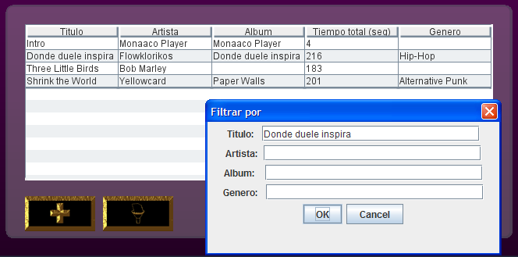

Ilustración de la ventana del filtro.

Al pulsar el botón OK vemos como solamente nos muestra las canciones que hayan pasado el filtro como se muestra a continuación:

Ilustración de la biblioteca con el filtro activado.

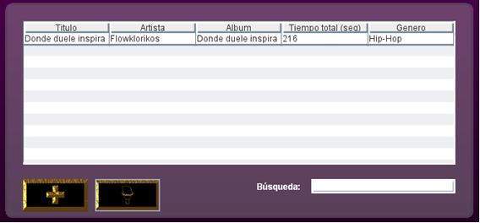

Búsqueda con filtro: Muy útil para realizar un filtro rápido, aquí podremos introducir cualquier texto para que la biblioteca solamente muestre aquellas canciones que contengan en algún campo ese texto, el resultado es el mismo que el del filtro mostrándote solamente las canciones que pasen el filtro.

Ahora que hemos visto los botones de la biblioteca podemos comprender mejor el funcionamiento de ésta. La biblioteca nos mostrará la información de las canciones que tenemos guardadas. Podremos ordenarla por los distintos campos cabecera que tenemos que son: Título, Artista, Álbum, Tiempo total(seg), Genero.

También nos permite agregar las canciones de la biblioteca a la lista de reproducción, para ello debemos pulsar clic derecho sobre una o varias canciones y así nos aparecerá un menú desplegable en el cual hay que hacer clic Agregar, tal y como se muestra en la siguiente figura.

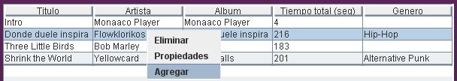

Ilustración de cómo agregar una canción a la lista de reproducción.

Ahora ya están la canción en la lista de reproducción. También podemos utilizar las teclas de acceso rápido pulsando la tecla “ENTER” cuando están seleccionadas la canción o canciones que queramos agregar.

Como se puede apreciar en el menú desplegable tenemos dos opciones más aparte de Agregar, estas opciones son Eliminar y Propiedades.

Como su propio nombre indica Eliminar elimina la canción o canciones seleccionadas de la biblioteca, mientras que Propiedades nos muestra los datos de la canción o canciones seleccionadas y permite modificarlos.

Al igual que en el caso de Agregar, Eliminar también tiene tecla de acceso

rápido, esta tecla es “SUPRIMIR”.  
  
*Otra funcionalidad de la biblioteca gracias a las teclas de acceso rápido.*

También se puede realizar una búsqueda sin filtro simplemente escribiendo título, artista, álbum o género directamente sobre la biblioteca y ésta nos mostrará el primer elemento que contenga en alguno de estos campos lo escrito.  
  
**4.3 Lista de reproducción**

Ahora que sabemos cómo enviar canciones a la lista de reproducción es el momento idóneo para ver cómo funciona la lista.

Se puede apreciar que la lista de reproducción es semitransparente excepto si situamos el cursor encima de ella, esto es para poder tener la lista de reproducción en primer plano teniendo una gran accesibilidad sin que moleste al usuario. Además se puede minimizar pulsando el botón min en la parte inferior derecha de la lista de reproducción.

Ahora vamos a ver cómo gestionar las canciones que hay en la lista de reproducción. Para reproducir una canción cualquiera solamente debemos hacer doble clic sobre esa canción o marcarla y pulsar la tecla ENTER, inmediatamente veremos como la canción en reproducción se resalta en mayúsculas indicándonos que es la pista que se está reproduciendo en ese instante. Al mismo tiempo la pista comenzará a sonar y su metainformación se mostrará en la parte derecha del Reproductor, como se muestra en la siguiente figura.

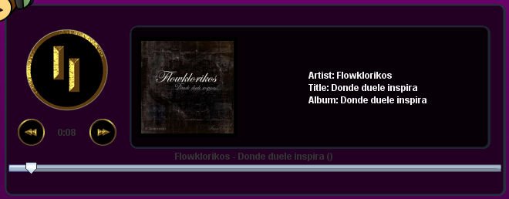

Ilustración de cómo se muestra la información de la canción.

También podemos borrar una o varias canciones, para ello tenemos que seleccionar las canciones a borrar y o bien hacer clic derecho y pulsar Eliminar o pulsando directamente la tecla SUPRIMIR.

- Botones inferiores

Otra utilidad de la lista de reproducción es la posibilidad de desordenar las canciones que se están reproduciendo, para ello tendremos que pulsar el botón desordenar que hay en la parte inferior de la lista de reproducción. Si por el contrario se quiere ordenar la lista de reproducción a nuestro gusto, simplemente debemos coger cada canción de la lista y arrastrarla hasta la posición que queremos que ocupe en nuestra lista de reproducción.

Como bien hemos dicho antes, en la parte inferior derecha podemos ver el botón minimizar, que minimiza la barra lateral de la lista de reproducción.

**4.4 Menú (Icono situado en la parte superior izquierda del reproductor)**

Como habréis podido comprobar en la esquina superior izquierda de Monaaco hay un icono, un mono con cascos para ser más concretos, pues bien este icono es el último elemento de Monaaco que vamos a ver, si pulsamos encima se extenderá ante nosotros un menú desplegable semitransparente como muestra la siguiente figura:

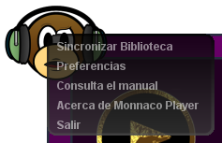

Ilustración del menú Monaaco.

Se puede apreciar que tenemos cinco utilidades dentro de este menú las cuales vamos a explicar a continuación:

Sincronizar biblioteca: Quizás la más importante de las cinco, gracias a esta utilidad podremos revisar la biblioteca por defecto para agregar archivos que no tengamos ya en la biblioteca o borrar otros que no existan ya o estén corruptos. Para saber como modificar la biblioteca por defecto debemos hacer clic en preferencias.

Preferencias: Aquí es donde podemos modificar tanto la biblioteca por defecto como la interfaz de Monaaco, al pulsar nos saldrá una nueva ventana como la que se ve a continuación:

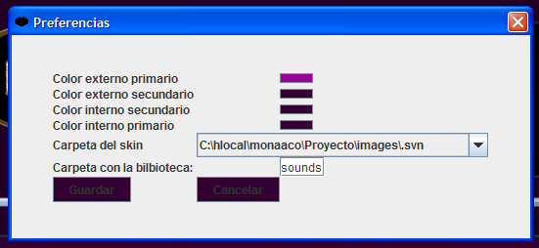

Ilustración de la ventana Preferencias.

Podemos modificar todos los colores de Monaaco a nuestro antojo, así como cambiar la carpeta del skin, es importante resaltar que los archivos de la carpeta deben tener el mismo nombre que tienen los de la carpeta por defecto ya que si no la imagen no se mostrará.

Como bien hemos dicho antes también es posible modificar la dirección de la biblioteca por defecto, como podemos ver está escrito “sounds” que es la carpeta por defecto, para modificarla solamente hay que poner la ruta completa o si se quiere poner una relativa será partiendo desde la carpeta de Monaaco.

NOTA: Las modificaciones que se hagan en preferencias serán actualizadas la próxima vez que se abra Monaaco.

Consulta el manual: Enlace directo al manual de Monaaco, el cual ya estás leyendo.

Acerca de: Información sobre el grupo responsable de Monaaco Player.

Salir: Sirve para salir de Monaaco, tanto la canción actual como la lista de reproducciónseguirán igual cuando se vuelva a iniciar Monaaco.